KHOA KỸ THUẬT VÀ CÔNG NGHỆ

**BỘ MÔN CÔNG NGHỆ THÔNG TIN**

**MÔN HỌC: CÔNG NGHỆ PHẦN MỀM**



**ĐỀ TÀI**

**QUẢN LÝ BAN CÁN SỰ LỚP ĐẠI HỌC, CAO ĐẲNG CHÍNH QUY**

**KHOA KỸ THUẬT VÀ CÔNG NGHỆ**

***Giáo viên hướng dẫn:***

Thầy Nguyễn Khắc Quốc

***Sinh viên thực hiện:***

Võ Lê Khánh Duy 110117048

Nguyễn Minh Thư 110117035

Đổ Trọng Hảo 110117051

Lớp**:** DA17TT

*Trà Vinh, tháng 10 năm 2019*

KHOA KỸ THUẬT VÀ CÔNG NGHỆ

**BỘ MÔN CÔNG NGHỆ THÔNG TIN**

**MÔN HỌC: CÔNG NGHỆ PHẦN MỀM**



**ĐỀ TÀI**

**QUẢN LÝ BAN CÁN SỰ LỚP ĐẠI HỌC, CAO ĐẲNG CHÍNH QUY**

**KHOA KỸ THUẬT VÀ CÔNG NGHỆ**

***Giáo viên hướng dẫn:***

Thầy Nguyễn Khắc Quốc

***Sinh viên thực hiện:***

Võ Lê Khánh Duy 110117048

Nguyễn Minh Thư 110117035

Đổ Trọng Hảo 110117051

**Lớp:** DA17TT

*Trà Vinh, tháng 10 năm 2019*

**LỜI MỞ ĐẦU**

Hiện nay việc quản lý thông tin ban cán sự lớp ở các trường Tiểu học, THCS, THPT hay các trường Đại học nói chung, Khoa Kỹ thuật và Công nghệ Trường Đại học Trà Vinh nói riêng là một trong những công việc tương đối phức tạp, tốn nhiều thời gian và công sức, đòi hỏi các giáo viên chủ nhiệm, cố vấn học tập phải cập nhật thông tin ban cán sự và lưu lại trên giấy.

Trước tình hình đó nhóm chúng tôi quyết định chọn đề tài “**QUẢN LÝ BAN CÁN SỰ LỚP ĐẠI HỌC, CAO ĐẲNG CHÍNH QUY KHOA KỸ THUẬT VÀ CÔNG NGHỆ”**,nhằm đưa công nghệ thông tin vào việc quản lý ban cán sự, hỗ trợ cho việc tra cứu cũng như cập nhật thông tin một cách nhanh chóng và dễ dàng hơn.

**Cấu trúc đề tài gồm 05 chương:**

* Chương 1. Tổng quan
* Chương 2. Cơ sở lý thuyết
* Chương 3. Kết quả nghiên cứu
* Chương 4. Thảo luận
* Chương 5. Kết luận và phát triển

**LỜI CẢM ƠN**

Trong thời gian thực hiện đề tài, nhóm đã nhận được rất nhiều sự giúp đỡ, góp ý của quý Thầy, Cô và bạn bè.

Nhóm xin được phép gửi lời cảm ơn chân thành và sâu sắc nhất đến Thầy Nguyễn Khắc Quốc - Giảng viên Bộ môn Công nghệ Thông tin, Khoa Kỹ thuật và Công nghệ, Trường Đại học Trà Vinh là người đã giúp đỡ và chỉ bảo tận tình để nhóm có thể hoàn thiện tốt nhất đồ án của mình.

Dù đã cố gắng hết sức để hoàn thành đề tài nhưng vẫn còn nhiều sai sót do khả năng của các thành viên có hạn. Mong quý Thầy, Cô bỏ qua!

Một lần nữa nhóm xin chân thành cảm ơn!

|  |  |
| --- | --- |
|  | *Trà Vinh, ngày…tháng…năm 2019*  **TM. NHÓM THỰC HIỆN**  **Võ Lê Khánh Duy** |

**NHẬN XÉT**

….……………………………………………………………………………………

….……………………………………………………………………………………

….……………………………………………………………………………………

….……………………………………………………………………………………

….……………………………………………………………………………………

….……………………………………………………………………………………

….……………………………………………………………………………………

….……………………………………………………………………………………

….……………………………………………………………………………………

….……………………………………………………………………………………

….……………………………………………………………………………………

….……………………………………………………………………………………

….……………………………………………………………………………………

….……………………………………………………………………………………

….……………………………………………………………………………………

….……………………………………………………………………………………

….……………………………………………………………………………………

….……………………………………………………………………………………

….……………………………………………………………………………………

….……………………………………………………………………………………

**Giảng viên hướng dẫn**

**NHẬN XÉT**

….………………………………………………………………………………………

….………………………………………………………………………………………

….………………………………………………………………………………………

….………………………………………………………………………………………

….………………………………………………………………………………………

….………………………………………………………………………………………

….………………………………………………………………………………………

….………………………………………………………………………………………

….………………………………………………………………………………………

….………………………………………………………………………………………

….………………………………………………………………………………………

….………………………………………………………………………………………

….………………………………………………………………………………………

….………………………………………………………………………………………

….………………………………………………………………………………………

….………………………………………………………………………………………

….………………………………………………………………………………………

**Giảng viên phản biện**

**MỤC LỤC**

Chương 1 TỔNG QUAN 2

1.1 Đặt vấn đề 2

1.2 Đối tượng nghiên cứu 2

1.3 Phương pháp nghiên cứu 2

1.4 Mô tả đề tài 3

Chương 2 CƠ SỞ LÝ THUYẾT 4

2.1 Tổng quan về ASP.NET 4

2.1.1 Định nghĩa về ASP.NET 4

2.1.2 Cấu trúc và các thành phần của ASP.net 5

2.1.3 Một số đặc điểm cơ bản của ASP.net Framework 6

2.1.4 Những ưu điểm của ASP.NET 7

2.2 Tổng quan về ADO.NET EntityFramework 8

2.2.1 Entities Framework 8

2.2.2 ADO.NET 9

2.3 Tổng quan về ASP.NET MVC FRAMEWORK 9

2.3.1 Giới thiệu về MVC 9

2.3.2 Các thành phần của MVC 10

2.3.3 Cơ chế hoạt động của mô hình MVC 10

2.3.4 Ưu điểm của mô hình MVC 11

2.4 Giới thiệu về Microsoft Visual Studio 11

2.4.1 Định nghĩa 11

2.4.2 Một số tính năng của phần mềm Visual Studio 12

2.4.3 Những điểm mạnh của Visual Studio 13

2.5 Giới thiệu Microsoft SQL Server 13

2.5.1 Ưu điểm 13

2.5.2 Nhược điểm 13

2.5.3 Một số đặc tính của Microsoft SQL Server 14

2.6 Tổng quan về LINQ 14

2.6.1 Định nghĩa về LINQ 14

2.6.2 Các thành phần cơ bản của LINQ 15

Chương 3 KẾT QUẢ NGHIÊN CỨU 18

3.1 Yêu cầu chức năng 18

3.1.1 Yêu cầu lưu trữ 18

3.1.2 Yêu cầu tra cứu 18

3.1.3 Yêu cầu tính toán 18

3.2 Yêu cầu phi chức năng 18

3.3 Thiết kế dữ liệu 19

3.3.1 Lược đồ thực thể kết hợp (ERD) 19

3.3.2 Lược đồ cơ sở dữ liệu 20

3.3.3 Danh sách các bảng 20

3.4 Thiết kế giao diện 22

3.3.4 Mô tả chi tiết các bảng 22

3.4.1 Thiết kế hệ thống menu 28

3.4.2 Thiết kế màn hình 28

**3.5 Một số giao diện xử lý** 30

Chương 4 KẾT LUẬN VÀ HƯỚNG PHÁT TRIỂN 33

**4.1 Kết quả đạt được** 33

4.2 Hạn chế 33

4.3 Hướng phát triển 33

TÀI LIỆU THAM KHẢO 34

**DANH MỤC CÁC BẢNG BIỂU**

Bảng 3. 1 Yêu cầu phi chức năng 19

Bảng 3. 2 Danh sách các bảng 21

Bảng 3. 3 Danh sách các thuộc tính của bảng DANTOC 22

Bảng 3 4 Danh sách các thuộc tính của bảng GIOITINH 22

Bảng 3. 5 Danh sách các thuộc tính của bảng DONVI 22

Bảng 3. 6 Danh sách các thuộc tính của bảng HANHKIEM 23

Bảng 3. 7Danh sách các thuộc tính của bảng DIENUUTIEN 23

Bảng 3. 8 Danh sách các thuộc tính của bảng HOCLUC 23

Bảng 3. 9 Danh sách các thuộc tính của bảng VANHOA 24

Bảng 3. 10 Danh sách các thuộc tính của bảng VANTHE 24

Bảng 3. 11 Danh sách các thuộc tính của bảng TRUONGHOC 25

Bảng 3. 12Danh sách các thuộc tính của bảng MONCHUYEN 25

Bảng 3. 13 Danh sách các thuộc tính của bảng NGHE 25

Bảng 3. 14 Danh sách các thuộc tính của bảng HOCSINH 26

Bảng 3. 15 Danh sách các thuộc tính của bảng HOIDONGTHI 27

Bảng 3. 16 Danh sách các thuộc tính của bảng PHONGTHI 27

**DANH SÁCH HÌNH ẢNH**

Hình 2. 1 Cấu trúc các thành phần của ASP.NET 6

Hình 2. 2 Quá trình biên dịch của ASP.NET 7

Hình 2. 3 Hình minh họa về ORM 8

Hình 2. 4 Mô hình MVC 10

Hình 2. 5 Cơ chế hoạt động của mô hinh MVC 10

Hình 2. 6 Các thành phần cơ bản của LINQ 15

Hình 2. 7 Kiến trúc DataSet 16

Hình 3. 1 Lược đồ thực thể kết hợp 19

Hình 3. 2 Lược đồ cơ sở dữ liệu 20

Hình 3. 3 Màn hình giao diện đăng nhập 30

Hình 3. 4 Màn hình giao diện trang quản lý Admin 30

Hình 3. 5 Màn hình quản lý danh sách các trường học 31

Hình 3. 6 Màn hình quản lý hội đồng thi 31

Hình 3. 7 Màn hình quản lý tài khoản 31

Hình 3. 8 Màn hình trang chủ quản lý của Sở Giáo Dục 32

Hình 3. 9 Màn hình trang quản lý của các trường 32

Hình 3. 10 Màn hình trang tìm kiếm của học sinh 32

Hình 3. 11 Màn hình tạo phòng thi 33

Hình 3. 12 Màn hình hiển thị chi tiết thí sinh 33

Hình 3. 13 Màn hình thêm, sửa , xóa thông tin thí sinh 33

**KÝ HIỆU CÁC CỤM TỪ VIẾT TẮT**

|  |  |
| --- | --- |
| Viết tắt | Mô tả |
| ASP | Active Server Pages |
| IDE | Integrated Development Environment |
| LINQ | Language Integrated Query |
| MVC | MVC là viết tắt của Model – View – Controller |
| CSDL | Cơ sở dữ liệu |
| SQL | Structured Query Language |
| TDD | Test Driven Development |
| WEB | Web Application Framework |
| O/RM | Object Relational Mapping |
| OOP | Object Oriented Program |
| ADO | ActiveX Data Objects |
| DBMS | Database Management System |
|  |  |
|  |  |
|  |  |

# Chương 1. TỔNG QUAN

## 1.1 Lý do chọn đề tài

Hiện nay việc quản lý thông tin ban cán sự lớp ở các trường Tiểu học, THCS, THPT hay các trường Đại học nói chung, Khoa Kỹ thuật và Công nghệ Trường Đại học Trà Vinh nói riêng là một trong những công việc tương đối phức tạp, tốn nhiều thời gian và công sức, đòi hỏi các giáo viên chủ nhiệm, cố vấn học tập phải cập nhật thông tin ban cán sự và lưu lại trên giấy.

Trước tình hình đó nhóm chúng tôi quyết định chọn đề tài “Quản lý ban cán sự lớp Đại học, Cao đẳng chính quy Khoa Kỹ thuật và Công nghệ**”**.

## 1.2 Mục đích

Chúng tôi chọn đề tài “Quản lý ban cán sự lớp Đại học, Cao đẳng chính quy Khoa Kỹ thuật và Công nghệ**”** nhằm đưa công nghệ thông tin vào việc quản lý ban cán sự, hỗ trợ cho việc tra cứu cũng như cập nhật thông tin một cách nhanh chóng và dễ dàng hơn.

## 1.3 Nội dung nghiên cứu

Nội dung nghiên cứu của đồ án chủ yếu tập trung vào việc quản lý ban cán sự theo khóa, theo bộ môn, theo lớp; quản lý cố vấn học tập và thông tin lí lịch của ban cán sự.

## 1.4 Phạm vi nghiên cứu

Đồ án chỉ nghiên cứu quản lý ban cán sự lớp Đại học, Cao đẳng chính quy Khoa Kỹ thuật và Công nghệ**.**

## 1.5 Đối tượng nghiên cứu

Đối tượng nghiên cứu của đồ án chủ yếu tập trung vào thống kê ban cán sự theo khóa, theo bộ môn, theo lớp.

Người quản trị có toàn quyền hệ thống.

Cố vấn học tập hay giảng viên, sinh viên có thể xem danh sách ban cán sự của các lớp.

## 1.3 Phương pháp nghiên cứu

Để thực hiện đề tài, chúng chúng tôi đã vận dụng một số phương pháp nghiên cứu sau:

1. **Nghiên cứu lý thuyết**

* Framework Bootstrap
* Ngôn ngữ lập trình PHP
* Framework Laravel
* Cơ sở dữ liệu – MySQL

1. **Hiện thực hóa ứng dụng**

Vận dụng các kiến thức trên để xây dựng chương trình “Quản lý ban cán sự lớp Đại học, Cao đẳng chính quy Khoa Kỹ thuật và Công nghệ”.

## 1.5 Cấu trúc báo cáo

**Cấu trúc báo cáo gồm 05 chương:**

* Chương 1. Tổng quan
* Chương 2. Cơ sở lý thuyết
* Chương 3. Kết quả nghiên cứu
* Chương 4. Thảo luận
* Chương 5. Kết luận và phát triển

# Chương 2. PHÂN TÍCH YÊU CẦU VÀ THIẾT KẾ PHẦN MỀM

## 2.1 Mô tả đề tài

Tại Trường ĐH Trà Vinh, sinh viên các lớp Cao đẳng, Đại học chính quy, mỗi lớp có ban cán sự, ban cán sự do cố vấn học tập quản lý, cố vấn học tập do Khoa quản lý.

Mỗi ban cán sự gồm có các thông tin: Mã số sinh viên, họ tên, số điện thoại, mã lớp, email, chức vụ. Các thông tin này được cố vấn học tập của lớp quản lý.

Thông tin cố vấn học tập bao gồm: Mã cố vấn, họ tên, số điện thoại, mail, lớp chủ nhiệm. Mỗi cố vấn học tập có thể quản lý tối đa 2 lớp. Cố vấn học tập còn phải quản lý các lý lịch trích ngang của ban cán sự.

## 2.2 Yêu cầu chức năng

## 2.2.1 Yêu cầu lưu trữ

Hệ thống cần lưu trữ những thông tin sau :

* Thông tin ban cán sự.
* Thông tin cố vấn học tập.
* Thông tin lý lịch trích ngang.

## 2.2.2 Yêu cầu tra cứu

Hệ thống yêu cầu chức năng tra cứu thông tin sau:

* Tra cứu thông tin ban cán sự theo mã lớp.
* Tra cứu thông tin ban cán sự theo bộ môn.
* Tra cứu thông tin ban cán sự theo cố vấn học tập.

## 2.2.3 Yêu cầu kết xuất

* Kết xuất danh sách ban cán sự.
* Kết xuất lý lịch trích ngang của ban cán sự.
* Kết xuất thông tin cố vấn học tập.

## 2.3 Yêu cầu phi chức năng

*Giao diện*: Dễ nhìn, dễ sử dụng, gần gũi với người sử dụng đảm bảo có chức năng quản lý (tạo mới, sửa, xóa, lưu), thống kê để cho người dùng có thể truy xuất thông tin một cách dễ dàng, người quản trị hệ thống có thể cập nhật thông tin một cách thuận tiện.

*Khả năng truy xuất*: Việc truy xuất từng bảng dữ liệu phải nhanh chóng.

*Khả năng mở rộng bảo trì*: Chỉ có người quản trị được phép thực hiện công việc này trong quá trình hoạt động, hoặc tăng thêm tính năng cho chương trình.

Bảng 3. 1 Yêu cầu phi chức năng

|  |  |
| --- | --- |
| **Yêu cầu** | **Mô tả** |
| Tính tiến hóa | * Dễ dàng bảo trì và nâng cấp; |
| Tính tiện dụng | * Giao diện thân thiện, dễ sử dụng; * Truy cập các chức năng một cách nhanh chóng, linh hoạt; |
| Tính hiệu quả | * Truy xuất thông tin nhanh chóng; * Thực hiện ghi nhận thông tin dữ liệu nhanh, hiệu quả; * Lưu lại quá trình lưu trữ, cập nhật thông tin của người dùng được phân quyền trong hệ thống; |
| Tính tương thích | * Tương thích nhiều trình duyệt khác nhau; |
| Tính bảo mật | * Đối với quản trị viên: Quản lý toàn bộ hệ thống, phân quyền cho người dùng; |

## 2.4 Mô hình xử lý

## 2.5 Mô tả

## 2.6 Mô hình dữ liệu

## 2.7 Mô tả các bảng, danh sách các ràng buộc

## 2.8 Giao diện chính

## 2.9 Giao diện các chức năng

# Chương 3. CƠ SỞ LÝ THUYẾT

## 2.1 Tổng quan về ngôn ngữ lập trình PHP

**PHP** là từ viết tắt của  từ Hypertext Preprocessor, đây là một ngôn ngữ của lập trình có thể thực hiện kịch bản hoặc là loại mã lệnh mà có thể được dùng chủ yếu trong việc phát triển những ứng dụng có liên quan đến việc viết cho máy chủ, mã nguồn mở hay mục đích tổng quát.

Ngoài việc rất thích hợp cho việc viết một trang web, bên cạnh đó chúng cũng có khả năng nhúng được vào trang HTML một cách thật dễ dàng. Hiện nay, **PHP** đang là một ngôn ngữ lập trình vô cùng phổ biến ở khắp nơi trên thế giới. Lý do là bởi việc tối ưu hóa các ứng dụng của web, việc có tốc độ nhanh và nhỏ gọn. Hơn thế nữa, các cú pháp của PHP cũng có nhiều điểm giống với C và Java nên các lập trình viên có thể học hoặc xây dựng sản phẩm tương đối nhanh so với những ngôn ngữ khác.

## 2.1.1 Ưu điểm

* **PHP** được sử dụng miễn phí, do đó mà bạn có thể rất nhiều cơ hội học và nắm bắt loại ngôn ngữ này.
* Cấu trúc của **PHP** cực kỳ đơn giản.
* Thư viện của **PHP** vô cùng phong phú, cũng như được cộng đồng hỗ trợ một cách vô cùng mạnh mẽ.
* **PHP** không chỉ dừng ở những tính năng hiện tại, trong tương lai thì nó sẽ cón có thể phát triển mạnh mẽ hơn để khẳng định sự vượt trội của mình.
* **PHP** có tốc độ hoạt động rất nhanh và mang lại hiệu quả cao. Điều này được chứng minh đó là một server bình thường cũng có thể đáp ứng được hàng triệu lượt truy cập mỗi ngày.

## 2.1.2 Nhược điểm

* **PHP** chỉ có thể hoạt động và sử dụng cho các ứng dụng trên web. Đó chính là hạn chế cần khắc phục nếu muốn cạnh tranh và phát triển rộng rãi hơn nữa so với các ngôn ngữ lập trình khác.

## 2.2 Framework của PHP - Laravel

Laravel là một PHP Framework mã nguồn mở và miễn phí, được phát triển bởi Taylor Otwell và nhắm mục tiêu hỗ trợ phát triển các ứng dụng web theo cấu trúc model- view- controller (MVC).

Mô hình MVC (Model – View – Controller) là một kiến trúc phần mềm hay mô hình thiết kế được sử dụng trong kỹ thuật phần mềm. Nó giúp cho các developer tách ứng dụng của họ ra 3 thành phần khác nhau Model, View và Controller. Mỗi thành phần có một nhiệm vụ riêng biệt và độc lập với các thành phần khác.

Laravel đã có nhiều bước phát triển vượt bậc so với những framework khác và vươn lên trở thành framework PHP được ưa chuộc và được cộng đồng sử dụng nhiều nhất khi phát triển web với PHP

## 2.2.1 Ưu điểm

* Tốc độ xử lý nhanh
* Dễ sử dụng
* Mã nguồn mở
* Xây dựng theo mô hình MVC
* Tích hợp sẵn nhiều tính năng
* Module đa dạng
* Tính bảo mật cao
* Người dùng rộng lớn

Các công cụ và môi trường phát triển phần mềm:

* Thiết kế: Cơ sở dữ liệu (Power Designer), cây giao diện, lưu đồ chức năng, lưu đồ luồng dữ liệu (Draw.io).
* Công cụ lập trình: SublimeText3, Xampp, Composer.

## 2.3 Bootstrap

Bootstrap là một nền tảng (framework) miễn phí, mã nguồn mở, dựa trên HTML, CSS & Javascript, nó được tạo ra để xây dựng các giao diện Website tương thích với tất cả các thiết bị có kích thước màn hình khác nhau.

Bootstrap bao gồm những cái cơ bản có sẵn như: typography, forms, buttons, tables, navigation, modals, image carousels và nhiều thứ khác. Nó cũng có nhiều Component, Javascript hỗ trợ cho việc thiết kế Reponsive của bạn dễ dàng, thuận tiện và nhanh chóng hơn.

## Ưu điểm:

* Dễ sử dụng: Vì Bootstrap được xây dựng trên HTML, CSS & Javascript.
* Responsive: Bootstrap đã xây dựng sẵn các "Responsive Css" tương thích với các thiết bị khác nhau, vì vậy bạn chỉ cần học cách sử dụng chúng. Tính năng này giúp tiết kiệm rất nhiều thời gian cho các người dùng khi tạo ra các Website thân thiện.
* Tương thích với các trình duyệt: Nó tương thích với tất cả các trình duyệt (Chrome, Firefox, Internet Explorer, Safari, Opera). Tuy nhiên, với IE, Bootstrap 4 chỉ hỗ trợ từ IE10 trở lên.

## 2.4 Cơ sở dữ liệu - MySQL

MySQL là [hệ quản trị cơ sở dữ liệu](https://vi.wikipedia.org/wiki/H%E1%BB%87_qu%E1%BA%A3n_tr%E1%BB%8B_c%C6%A1_s%E1%BB%9F_d%E1%BB%AF_li%E1%BB%87u) [tự do nguồn mở](https://vi.wikipedia.org/wiki/Ph%E1%BA%A7n_m%E1%BB%81m_ngu%E1%BB%93n_m%E1%BB%9F) phổ biến nhất thế giới và được các nhà phát triển rất ưa chuộng trong quá trình phát triển ứng dụng. Vì MySQL là cơ sở dữ liệu tốc độ cao, ổn định và dễ sử dụng, có tính khả chuyển, hoạt động trên nhiều hệ điều hành cung cấp một hệ thống lớn các hàm tiện ích rất mạnh. Với tốc độ và tính bảo mật cao, MySQL rất thích hợp cho các ứng dụng có truy cập CSDL trên internet.

Ngày nay ngay cả Google, Nokia, Youtube,… cũng sử dụng MySQL để tiết kiệm thời gian và chi phí đối với các website có dung lượng lớn.

MySQL còn là cơ sở dữ liệu được chọn cho các ứng dụng xây dựng trên nền Windows Linux, Mac OS,.. chạy trên nhiều nền tảng có thể linh hoạt trong việc sử dụng.

MySQL được sử dụng cho việc bổ trợ NodeJs, [PHP](https://vi.wikipedia.org/wiki/PHP), [Perl](https://vi.wikipedia.org/wiki/Perl), và nhiều ngôn ngữ khác, làm nơi lưu trữ những thông tin trên các trang web viết bằng NodeJs, PHP hay Perl,

## 2.3.1 Ưu điểm

1. **Linh hoạt**

Sự linh hoạt về flatform là 1 đặc tính nổi bật của MySQL với các phiên bản đang được hỗ trợ của Linux, Unix, Windows, MySQL cho phép tùy biến hoàn toàn theo ý muốn, thêm vào các yêu cầu thích hợp cho database server.

1. **Thực thi cao**

Các chuyên gia cơ sỡ dữ liệu có thể cấu hình máy chủ cơ sở dữ liệu MySQL đặc trưng cho các ứng dụng đặc thù thông qua kiến trúc storage-engine. MySQL có thể đáp ứng khả năng xử lý những yêu cầu khắt khe nhất của từng hệ thống, MySQL còn đưa ra các “công cụ” cần thiết cho các hệ thống doanh nghiệp khó tính bằng tiện ích tải tốc độ cao, bộ nhớ cache và các cơ chế xử lý nâng cao khác.

1. **Sử dụng ngay**

Các tiêu chuẩn đảm bảo của MySQL  giúp cho người dùng vững tin và chọn sử dụng ngay, MySQL đưa ra nhiều tùy chọn và các giải pháp để người sử dụng dùng ngay cho server cơ sở dữ liệu MySQL

1. **Hỗ trợ giao dịch**

MySQL hỗ trợ giao dịch mạnh 1 cách tự động, thống nhất, độc lập và bền vững, ngoài ra khả năng giao dịch cũng được phân loại và hỗ trợ giao dịch đa dạng mà người viết không gây trở ngại cho người đọc và ngược lại. Các dữ liệu được đảm bảo toàn vẹn trong suốt quá trình server có hiệu lực và các mức giao dịch độc lập được chuyên môn hóa cao.

1. **Nơi tin cây để lưu trữ web và dữ liệu**

Do MySQL có engine xử lý tốc độ cao và khả năng chèn dữ liệu nhanh, hỗ trợ tốt cho các chức năng chuyên dùng cho web,…nên MySQL là lựa chọn tốt nhất cho các ứng dụng web và các ứng dụng web doanh nghiệp.

1. **Bảo mật tốt**

Doanh nghiệp nào cũng cần tính năng bảo mật dữ liệu tuyệt đối vì đó chính là lợi ích quan trọng hàng đầu, và đó cũng là lý do mà các chuyên gia về cơ sỡ dữ liệu chọn dùng MySQL. MySQL có các kỹ thuật mạnh trong việc xác nhận truy cập cơ sở dữ liệu và chỉ có người dùng đã được xác nhận mới có thể truy cập vào server cơ sở dữ liệu. Bên cạnh đó, tiện ích backup và recovery cho phép backup logic và recovery toàn bộ hoặc tại 1 thời điểm nào đó.

1. **Phát triển ứng dụng hỗn hợp**

MySQL cung cấp hỗ trợ hỗn hợp cho bất kỳ sự phát triển ứng dụng nào nên MySQL được xem là cơ sở dữ liệu mã nguồn mở phổ biến nhất thế giới. Thư viện plugin có sẵn để nhúng vào cơ sở dữ liệu MySQL hỗ trợ trong bất kỳ ứng dụng nào. MySQL còn cung cấp các bộ kết nối cho phép tất cả các form của ứng dụng ưu tiên sử dụng MySQL như 1 server quản lý dữ liệu.

1. **Dễ quản lí**

Quá trình cài đặt MySQL diễn ra khá nhanh chóng trên Microsoft Windows, Linux, Macintosh hoặc Unix. Sau khi cài đặt, các tính năng tự động mở rộng không gian, tự khởi động lại và cấu hình động được thiết lập sẵn sàng cho người quản trị cơ sở dữ liệu làm việc.

MySQL còn có các công cụ quản lý đồ họa mà 1 DBA có thể quản lý, sửa chữa và điều khiển hoạt động của nhiều server, điều khiển tác vụ thiết kế dữ liệu và ETL, quản trị cơ sỡ dữ liệu hoàn thiện cũng như quản lý công việc và thực hiện kiểm tra.

1. **Mã nguồn mở tự do và hỗ trợ xuyên suốt**

Nhiều doanh nghiệp lo lắng việc sử dụng mã nguồn mở là không an toàn và không được hỗ trợ tốt vì đa số tin vào các phần mềm có bản quyền, nhưng đối với MySQL, các nhà doanh nghiệp hoàn toàn có thể yên tâm về điều này, MySQL có chính sách bồi thường hẳn hoi và luôn hỗ trợ tối đa cho quý doanh nghiệp.

1. **Chi phí thấp**

Đối với các dự án phát triển mới, nếu các doanh nghiệp sử dụng MySQL thì đó là 1 chọn lựa đúng đắn vừa tiết kiệm chi phí vừa đáng tin cậy. Mức duy trì của MySQL không chiếm nhiều thời gian sửa chữa của người quản trị cơ sở dữ liệu và các doanh nghiệp thật sự hài lòng về khả năng xử lý thông qua việc sử dụng server cơ sở dữ liệu MySQL và kiến trúc scale-out.

1. **So sánh MySQL và Microsoft SQL server**

**Bảng 1. So sánh MySQL và SQL server**

|  |  |  |
| --- | --- | --- |
| **Đặc điểm** | **MySQL** | **SQL Server** |
| Tính năng | Cung cấp nhiều loại storage engine hơn. | Intergate cho trọn bộ hệ thống và công cụ phát triển phần mềm chặt chẽ và tốt hơn.  Ở mảng .NET. MSSQL còn hỗ trợ XML trực tiếp trong DB |
| Hiệu suất | Không đòi hỏi nhiều như SQL Server.  Có thể chạy trên các UNIX highend system và perform tốt hơn SQL Server trên Windows highend server trong nhiều trường hợp. | Perform kém hơn MySQL về nhiều mặt.  Đòi hỏi tài nguyên rất lớn (CPU mạnh, nhiều RAM). |
| Bảo mật | MySQL chỉ có thể set access đến row level là hết. | Tính bảo mật cao hơn MySQL ở column level.  Hệ thống xác thực cũng cao hơn, chặt chẽ hơn MySQL.  Tuy nhiên, dễ bị exploit hơn MySQL. |
| Khả năng nhân bản ( Replication) | MySQL nhanh hơn và ít sự cố hơn SQL Server vì tất cả các SQL statements dùng để thay đổi, cập nhật dữ liệu được lưu giữ trong binary log. | SQL Server cung cấp nhiều phương pháp replication cao cấp hơn, chi tiết hơn nên nó phức tạp và chậm hơn. |
| Khả năng phục hồi ( Recovery) | Nếu MySQL chạy với Innodb thì khả năng phục hồi không thua kém gì SQL Server. | Nếu MySQL chạy thuần túy với MyISAM storage engine thì khả năng phục hồi (sau khi bị crash) không thể so sánh được với SQL Server.  SQL phục hồi dễ dàng hơn. |
| Phí tổn | MySQL bản community không mất phí nhưng phải tự thủ công. Tuy nhiên, cài đặt, sử dụng và tối ưu MySQL không khó vì tài liệu về nó rất đầy đủ và nhiều có thể tìm thấy trên internet. | Phải trả $1.5 cho một license SQL Server Standard và khi cần support, bạn phải trả thêm tiền support (tùy case). Bản enterprise thì phải trả tiền (khoảng $400) và bạn được support đầy đủ.  SQL Server vẫn cung cấp bản miễn phí dành cho mục đích development. |

1. **So sánh MySQL và MongoDB**

**Bảng 2. So sánh MySQL và MongoDB**

|  |  |  |
| --- | --- | --- |
|  | **MySQL** | **MongoDB** |
| Viết bởi ngôn ngữ | C++, C | C++, C và JavaScript |
| Kiểu | RDBMS(Hệ thống quản lý cơ sở dữ liệu quan hệ | Hướng tài liệu |
| Các điểm chính | Table , Row ,Column | Collection, Document, Field |
| License | GPL v2 / Giấy phép thương mại có sẵn OD | OD GNU AGPL v3.0 / Giấy phép thương mại có sẵn OD |
| Lược đồ | Strict | Dynamic |
| Scaling | Theo chiều dọc | Theo chiều ngang |
| Các tính năng chính | Tìm kiếm và đánh chỉ số full text ,Hỗ trợ nhân rộng tích hợp, Trigger, SubSELECT,Truy vấn bộ nhớ đệm,Hỗ trợ SSL,Hỗ trợ Unicode,Công cụ lưu trữ khác nhau với các đặc tính hiệu suất khác nhau | Auto-sharding,Native replication,Hỗ trợ mô hình dữ liệu nhúng,Chỉ số phụ toàn diện,Hỗ trợ ngôn ngữ truy vấn phong phú,Hỗ trợ công cụ lưu trữ khác nhau |
| Sử dụng tốt nhất cho | Cấu trúc dữ liệu phù hợp với bảng và hàng,Sự phụ thuộc mạnh mẽ vào,các giao dịch nhiều hàng,Cập nhật thường xuyên và sửa đổi khối lượng lớn bản ghi,Bộ dữ liệu tương đối nhỏ | Tải ghi cao,Lược đồ không ổn định,DB của bạn được thiết lập để phát triển lớn,Dữ liệu dựa trên vị trí,HA (tính sẵn sàng cao) trong môi trường không ổn định là bắt buộc,Không có quản trị viên cơ sở dữ liệu (DBA) |

* Mô tả màn hình giao diện:
* Màn hình giao diện giới thiệu của trang web gồm có chức năng lọc danh sách, xem danh sách và nút đăng nhập. Khi người dùng chọn chức năng lọc danh sách sẽ chuyển sang màn hình lọc danh sách, màn hình đó bao gồm thanh chọn chế độ lọc và nút xem, khi ấn vào nút xem sẽ xuất hiện bảng hiển thị danh sách thông tin theo chế độ lọc đã được chọn.
* Khi chọn chức năng xem danh sách, màn hình xem danh sách sẽ hiển thị bảng thông tin danh sách ban cán sự và nút xem lí lịch trích ngang. Khi người dùng chọn vào nút lí lịch trích ngang sẽ hiển thị lí lịch trích ngang của sinh viên được chọn.
* Khi chọn nút đăng nhập sẽ chuyển sang màn hình đăng nhập, màn hình đăng nhập bao gồm tên đăng nhập và mật khẩu, sau khi đăng nhập thành công, ngoài những chức năng trên người dùng còn có thể thực hiện được các chức năng nâng cao sau:
* Nhập thông tin cố vấn, thông tin sinh viên và lí lịch trích ngang.
* Màn hình xem danh sách có thêm nút sửa và nút xóa ở mỗi thông tin sinh viên. Màn hình xem lí lịch trích ngang có nút sửa để sửa thông tin lí lịch trích ngang của sinh viên.

# Chương 4. CÀI ĐẶT VÀ KIỂM THỬ

## 4.1 Cài đặt

## 4.1.1 ...

Hệ thống cần lưu trữ những thông tin sau :

## 4.1.2 ...

## 4.1.3 ...

## 4.2 Nội dung các bảng dữ liệu thử nghiệm

## 4.3 Các báo cáo cùng với số liệu tương ứng khi thực nghiệm

# Chương 5. KẾT LUẬN VÀ HƯỚNG PHÁT TRIỂN

## 4.1 Kết quả đạt được

Hiện tại, chương trình đã hoàn thiện về xử lý được một số chức năng cơ bản như là nhập dữ liệu, lưu dữ liệu, thêm, xóa, sửa và tìm kiếm dữ liệu, tạo số báo danh theo từng trường , sắp phòng thì, cập nhật dữ liệu bằng file excel,thống kê thí sinh đậu hay rớt.

## 4.2 Hạn chế

Giao diện còn đơn giản.

Chương trình cần phải có hệ thống bảo mật chặt chẽ, chưa mã hóa được mật khẩu, truy vấn dữ liệu còn hạn chế về tốc độ, chưa hoàn thành được một số chức năng như sắp xếp điểm thi theo thứ tự,thống kê thí sinh nam hay nữ và một số chức năng khác

## 4.3 Hướng phát triển

Trong quá trình thực hiện đề tài do thời gian còn rất hạn chế nên việc tìm hiểu quy trình tuyển sinh nên việc xây dựng hệ thống còn rất thô sơ, chưa đáp ứng vận hành vào thực tế.

Sau khi báo cáo đề tài xong nếu có thời gian chúng tôi sẽ cố gắng hoàn thành tất cả những chức năng còn lại,tối ưu code xử lý nhằm giúp rút ngắn thêm về tốc độ xử lý.

# TÀI LIỆU THAM KHẢO

1. Phạm Minh Đương (2014), tài liệu giảng dạy môn “Phân tích và Thiết kế Hệ thống Thông tin”, trường Đại học Trà Vinh.

2. Phan Thị Phương Nam (2015), tài liệu giảng dạy môn “Hệ quản trị Cơ sở dữ liệu”, trường Đại học Trà Vinh.

Không có CNPM ah?

## 3.1 Yêu cầu chức năng

## 3.1.1 Yêu cầu lưu trữ

Hệ thống cần lưu trữ những thông tin sau :

* Thông tin ban cán sự.
* Thông tin cố vấn học tập.
* Thông tin lý lịch trích ngang.

## 3.1.2 Yêu cầu tra cứu

Hệ thống yêu cầu chức năng tra cứu thông tin sau:

* Tra cứu thông tin ban cán sự theo mã lớp.
* Tra cứu thông tin ban cán sự theo bộ môn.
* Tra cứu thông tin ban cán sự theo cố vấn học tập.

## 3.1.3 Yêu cầu kết xuất

* Kết xuất danh sách ban cán sự.
* Kết xuất lý lịch trích ngang của ban cán sự.
* Kết xuất thông tin cố vấn học tập.

## 3.2 Yêu cầu phi chức năng

*Giao diện*: Dễ nhìn, dễ sử dụng, gần gũi với người sử dụng đảm bảo có chức năng quản lý (tạo mới, sửa, xóa, lưu), thống kê để cho người dùng có thể truy xuất thông tin một cách dễ dàng, người quản trị hệ thống có thể cập nhật thông tin một cách thuận tiện.

*Khả năng truy xuất*: Việc truy xuất từng bảng dữ liệu phải nhanh chóng.

*Khả năng mở rộng bảo trì*: Chỉ có người quản trị được phép thực hiện công việc này trong quá trình hoạt động, hoặc tăng thêm tính năng cho chương trình.

Bảng 3. Yêu cầu phi chức năng

|  |  |
| --- | --- |
| **Yêu cầu** | **Mô tả** |
| Tính tiến hóa | * Dễ dàng bảo trì và nâng cấp; |
| Tính tiện dụng | * Giao diện thân thiện, dễ sử dụng; * Truy cập các chức năng một cách nhanh chóng, linh hoạt; |
| Tính hiệu quả | * Truy xuất thông tin nhanh chóng; * Thực hiện ghi nhận thông tin dữ liệu nhanh, hiệu quả; * Lưu lại quá trình lưu trữ, cập nhật thông tin của người dùng được phân quyền trong hệ thống; |
| Tính tương thích | * Tương thích nhiều trình duyệt khác nhau; |
| Tính bảo mật | * Đối với quản trị viên: Quản lý toàn bộ hệ thống, phân quyền cho người dùng; |

## 3.3 Thiết kế dữ liệu

## 3.3.1 Lược đồ thực thể kết hợp (ERD)

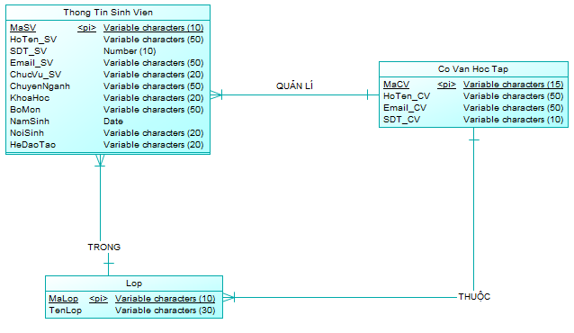

Hình :Lược đồ thực thể kết hợp

## 3.3.2 Danh sách các bảng

## CoVanHocTap (MaCV, HoTen_CV, Email_CV, SDT_CV)

## ThongTinSinhVien (MaSV, HoTen_SV, SDT_SV, Email_SV, ChucVu_SV, ChuyenNganh, KhoaHoc, BoMon, NamSinh, NoiSinh, HeDaoTao)

## Lop (MaLop, TenLop)

Bảng 3. Danh sách các bảng

|  |  |  |
| --- | --- | --- |
| **TT** | **Tên Bảng** | **Diễn Giải** |
|  | CoVanHocTap | Cố vấn học tập |
|  | ThongTinSinhVien | Thông Tin Sinh Viên |
|  | Lop | Lớp học |

## 3.4 Thiết kế giao diện

## 3.3.4 Mô tả chi tiết các bảng

**Bảng CoVanHocTap**

Bảng 3. Danh sách các thuộc tính của bảng DANTOC

|  |  |  |  |  |  |  |  |
| --- | --- | --- | --- | --- | --- | --- | --- |
| **TT** | **Thuộc Tính** | **Diễn Giải** | **Loại Giá Trị** | **Kiểu Dữ Liệu** | **Miền Giá Trị** | **Chiều Dài** | **Ghi Chú** |
|  | MaCV | Mã cố vấn | Bắt buộc | Nvarchar | Khóa chính | 3 |  |
|  | TenDT | Tên giới tính | Bắt buộc | Nvarchar |  | 20 |  |
|  | TenKhac | Tên khác |  | Nvarchar |  | 20 |  |

**Bảng GIOITINH**

Bảng 3. Danh sách các thuộc tính của bảng GIOITINH

|  |  |  |  |  |  |  |  |
| --- | --- | --- | --- | --- | --- | --- | --- |
| **TT** | **Thuộc Tính** | **Diễn Giải** | **Loại Giá Trị** | **Kiểu Dữ Liệu** | **Miền Giá Trị** | **Chiều Dài** | **Ghi Chú** |
| 1 | MaGT | Mã giới tính | Bắt buộc | Nvarchar | Khóa chính | 3 |  |
| 2 | TenGT | Tên giới tính | Bắt buộc | Nvarchar |  | 10 |  |

**Bảng DONVI**

Bảng 3. Danh sách các thuộc tính của bảng DONVI

|  |  |  |  |  |  |  |  |  |
| --- | --- | --- | --- | --- | --- | --- | --- | --- |
| **TT** | **Thuộc Tính** | **Diễn Giải** | **Loại Giá Trị** | **Kiểu Dữ Liệu** | **Miền Giá Trị** |  | **Chiều Dài** | **Ghi Chú** |
| 1 | MaDV | Mã đơn vị | Bắt buộc | varchar | Khóa chính |  | 10 |  |
| 2 | TenDV | Tên đơn vị | Bắt buộc | Nvarchar |  |  | 50 |  |

**Bảng HANHKIEM**

Bảng 3. Danh sách các thuộc tính của bảng HANHKIEM

|  |  |  |  |  |  |  |  |
| --- | --- | --- | --- | --- | --- | --- | --- |
| **TT** | **Thuộc Tính** | **Diễn Giải** | **Loại Giá Trị** | **Kiểu Dữ Liệu** | **Miền Giá Trị** | **Chiều Dài** | **Ghi Chú** |
| 1 | MaHK | Mã hạnh kiểm | Bắt buộc | Nvarchar | Khóa chính | 3 |  |
| 2 | TenHK | Tên hạnh kiểm | Bắt buộc | Nvarchar |  | 20 |  |

**Bảng DIENUUTIEN**

Bảng 3. Danh sách các thuộc tính của bảng DIENUUTIEN

|  |  |  |  |  |  |  |  |
| --- | --- | --- | --- | --- | --- | --- | --- |
| **TT** | **Thuộc Tính** | **Diễn Giải** | **Loại Giá Trị** | **Kiểu Dữ Liệu** | **Miền Giá Trị** | **Chiều Dài** | **Ghi Chú** |
| 1 | MaDien | Mã diện | Bắt buộc | Nvarchar | Khóa chính | 3 |  |
| 2 | KiHieu | Kí hiệu | Bắt buộc | Nvarchar |  | 10 |  |

**Bảng HOCLUC**

Bảng 3. Danh sách các thuộc tính của bảng HOCLUC

|  |  |  |  |  |  |  |  |
| --- | --- | --- | --- | --- | --- | --- | --- |
| **TT** | **Thuộc Tính** | **Diễn Giải** | **Loại Giá Trị** | **Kiểu Dữ Liệu** | **Miền Giá Trị** | **Chiều Dài** | **Ghi Chú** |
| 1 | MaHL | Mã học lực | Bắt buộc | Nvarchar | Khóa chính | 3 |  |
| 2 | TenHL | Tên học lực | Bắt buộc | Nvarchar |  | 10 |  |

**Bảng VANHOA**

Bảng 3. Danh sách các thuộc tính của bảng VANHOA

|  |  |  |  |  |  |  |  |
| --- | --- | --- | --- | --- | --- | --- | --- |
| **TT** | **Thuộc Tính** | **Diễn Giải** | **Loại Giá Trị** | **Kiểu Dữ Liệu** | **Miền Giá Trị** | **Chiều Dài** | **Ghi Chú** |
| 1 | MaVH | Mã văn hóa | Bắt buộc | Nvarchar | Khóa chính | 3 |  |
| 2 | HangVH | Hạng văn hóa | Bắt buộc | Nvarchar |  | 10 |  |
| 3 | DiemVH | Điểm văn hóa | Bắt buộc | float |  | 4 |  |

**Bảng VANTHE**

Bảng 3. Danh sách các thuộc tính của bảng VANTHE

|  |  |  |  |  |  |  |  |
| --- | --- | --- | --- | --- | --- | --- | --- |
| **TT** | **Thuộc Tính** | **Diễn Giải** | **Loại Giá Trị** | **Kiểu Dữ Liệu** | **Miền Giá Trị** | **Chiều Dài** | **Ghi Chú** |
| 1 | MaVT | Mã văn thể | Bắt buộc | Nvarchar | Khóa chính | 3 |  |
| 2 | HangVT | Hạng văn thể | Bắt buộc | Nvarchar |  | 10 |  |
| 3 | DiemVT | Điểm văn thể | Bắt buộc | float |  | 2 |  |

**Bảng TRUONGHOC**

Bảng 3. Danh sách các thuộc tính của bảng TRUONGHOC

|  |  |  |  |  |  |  |  |
| --- | --- | --- | --- | --- | --- | --- | --- |
| **TT** | **Thuộc Tính** | **Diễn Giải** | **Loại Giá Trị** | **Kiểu Dữ Liệu** | **Miền Giá Trị** | **Chiều Dài** | **Ghi Chú** |
| 1 | MaTH | Mã trường học | Bắt buộc | Nvarchar | Khóa chính | 3 |  |
| 2 | TenTruong | Tên trường | Bắt buộc | Nvarchar |  | 20 |  |

**Bảng MONCHUYEN**

Bảng 3. Danh sách các thuộc tính của bảng MONCHUYEN

|  |  |  |  |  |  |  |  |
| --- | --- | --- | --- | --- | --- | --- | --- |
| **TT** | **Thuộc Tính** | **Diễn Giải** | **Loại Giá Trị** | **Kiểu Dữ Liệu** | **Miền Giá Trị** | **Chiều Dài** | **Ghi Chú** |
| 1 | MaMonChuyen | Mã môn chuyên | Bắt buộc | varchar | Khóa chính | 10 |  |
| 2 | TenMonChuyen | Tên môn chuyên | Bắt buộc | Nvarchar |  | 20 |  |
| 3 | DiemMonChuyen | Điểm môn chuyên | Bắt buộc | float |  |  |  |

**Bảng NGHE**

Bảng 3. Danh sách các thuộc tính của bảng NGHE

|  |  |  |  |  |  |  |  |
| --- | --- | --- | --- | --- | --- | --- | --- |
| **TT** | **Thuộc Tính** | **Diễn Giải** | **Loại Giá Trị** | **Kiểu Dữ Liệu** | **Miền Giá Trị** | **Chiều Dài** | **Ghi Chú** |
| 1 | MaN | Mã nghề | Bắt buộc | Nvarchar | Khóa chính | 3 |  |
| 2 | LoaiNghe | Loại nghề | Bắt buộc | Nvarchar |  | 10 |  |
| 3 | DiemNghe | Điểm nghề | Bắt buộc | float |  | 2 |  |

**Bảng HOCSINH**

Bảng 3. Danh sách các thuộc tính của bảng HOCSINH

|  |  |  |  |  |  |  |  |
| --- | --- | --- | --- | --- | --- | --- | --- |
| **TT** | **Thuộc Tính** | **Diễn Giải** | **Loại Giá Trị** | **Kiểu Dữ Liệu** | **Miền Giá Trị** | **Chiều Dài** | **Ghi Chú** |
| 1 | SBD | Số báo danh | Bắt buộc | int |  | 6 |  |
| 2 | HoTen | Họ tên | Bắt buộc | Nvarchar | Khóa chính | 10 |  |
| 3 | MaGioi | Mã giới | Bắt buộc | Varchar | Khóa ngoại | 5 |  |
| 4 | GioiTinh | Giới tính | Bắt buộc | Nvarchar |  | 5 |  |
| 5 | NgaySinh | Ngày sinh | Bắt buộc | Date |  |  |  |
| 6 | NoiSinh | Nơi sinh | Bắt buộc | Nvarchar |  | 100 |  |
| 7 | DiaChi | Địa chỉ | Bắt buộc | Nvarchar |  | 100 |  |
| 8 | MaDanToc | Mã dân tộc | Bắt buộc | Nvarchar | Khóa ngoại | 3 |  |
| 9 | MaDienUT | Mã diện | Bắt buộc | Nvarchar | Khóa ngoại | 3 |  |
| 10 | MaHocLuc | Mã học lực | Bắt buộc | Nvarchar | Khóa ngoại | 3 |  |
| 11 | MaHanhKiem | Mã hạnh kiểm | Bắt buộc | Nvarchar | Khóa ngoại | 3 |  |
| 12 | MaNghe | Mã nghề | Bắt buộc | Nvarchar | Khóa ngoại | 3 |  |
| 13 | MaVanThe | Mã văn thể | Bắt buộc | Nvarchar | Khóa ngoại | 3 |  |
| 14 | MaVanHoa | Mã văn hóa | Bắt buộc | Nvarchar | Khóa ngoại | 3 |  |
| 15 | MaTruong | Mã trường | Bắt buộc | Nvarchar | Khóa ngoại | 3 |  |
| 16 | MaMonChuyen | Mã môn chuyên | Bắt buộc | Varchar | Khóa ngoại | 10 |  |
| 17 | MaDV | Mã đơn vị | Bắt buộc | Varchar | Khóa ngoại | 10 |  |
| 18 | DTBCN | Điểm trung bình cả năm | Bắt buộc | float |  | 5 |  |
| 19 | DiemMonChuyen | Điểm môn chuyên | Bắt buộc | float |  | 5 |  |
| 20 | DiemUuTien | Điểm ưu tiên | Bắt buộc | float |  | 5 |  |
| 21 | ThiChuyen | Thi Chuyên |  | Nvarchar |  | 10 |  |
| 22 | MaHDT | Mã hội đồng thi | Bắt buộ | Varchar | Khóa ngoại | 10 |  |

**Bảng HOIDONGTHI**

Bảng 3. Danh sách các thuộc tính của bảng HOIDONGTHI

|  |  |  |  |  |  |  |  |
| --- | --- | --- | --- | --- | --- | --- | --- |
| **TT** | **Thuộc Tính** | **Diễn Giải** | **Loại Giá Trị** | **Kiểu Dữ Liệu** | **Miền Giá Trị** | **Chiều Dài** | **Ghi Chú** |
| 1 | MaHDT | Mã hội đồng thi | Bắt buộc | varchar | Khóa chính | 10 |  |
| 2 | TenHDT | Tên hội đồng thi | Bắt buộc | Nvarchar |  | 50 |  |

**Bảng PHONGTHI**

Bảng 3. Danh sách các thuộc tính của bảng PHONGTHI

|  |  |  |  |  |  |  |  |
| --- | --- | --- | --- | --- | --- | --- | --- |
| **TT** | **Thuộc Tính** | **Diễn Giải** | **Loại Giá Trị** | **Kiểu Dữ Liệu** | **Miền Giá Trị** | **Chiều Dài** | **Ghi Chú** |
| 1 | PhongThi | Mã phong | Bắt buộc | Nvarchar | Khóa chính | 10 |  |
| 2 | SoLuong | TenPhong | Bắt buộc | Int |  |  |  |
| 3 | MaHDT | Mã hội đông thi | Bắt buộc | Varchar |  | 10 |  |

## 3.4.1 Thiết kế hệ thống menu

Hệ thống thực đơn gồm:

Trang chủ.

Nhập thông tin

Thông tin thí sinh

Đơn vị tuyển sinh

Nhập điểm tuyển sinh

Tra cứu

Số báo danh

Đơn vị

Thống kê:

Thống kê số lượng thí sinh tham gia thi.

Thống kê số thí sinh đậu hay rớt

Đăng nhập/xuất.

## 3.4.2 Thiết kế màn hình

***3.4.2.1 Danh mục các màn hình***

Màn hình quản lý

Màn hình trang chủ người dùng.

Màn hình trang chủ người quản trị (Administrator)

Màn hình đăng nhập.

Màn hình nhập thông tin thí sinh đăng kí thi

Màn hình nhập thông tin đơn vị

Màn hình tra cứu SBD

Màn hình tra cứu đơn vị

Màn hình thông tin đơn vị

Màn hình thống kê số lượng thí sinh tham gia thi

Màn hình thống kê số lượng thí sinh đậu hay rớt

Màn hình quản lý số lượng thí sinh. *(quyền Admin -* có thể xóa, sửa những thông tin)

Màn hình quản lý đơn vị. *(quyền Admin -* có thể xóa, sửa những thông tin)

Màn hình quản lý năm học. *(quyền Admin -* có thể xóa, sửa những thông tin)

**3.4.2.2 Mô tả chi tiết từng màn hình**

Màn hình trang chủ người dùng: gồm các mục như trang chủ, giới thiệu, tra cứu, đăng nhập và đăng xuất.

Màn hình trang chủ người quản trị (Administrator) : gồm có các mục như trang chủ, cập nhật thông tin thí sinh và cập nhật thông tin đơn vị, thống kê, tra cứu.

Màn hình đăng nhập: gồm có tên đăng nhập và mật khật khẩu

Màn hình nhập thông tin thí sinh đăng kí thi

Màn hình nhập thông tin đơn vị: gồm có mã đơn vị và tên đơn vị

Màn hình tra cứu SBD: có một textbox dùng để nhập số báo danh và tra cứu

Màn hình tra cứu đơn vị: có một textbox dùng để nhập mã số đơn vị và tra cứu

Màn hình thông tin đơn vị: gồm có tên trường, địa chỉ, email, số điện thoại, ghi chú

Màn hình thống kê số lượng thí sinh tham gia thi: gồm có danh sách các thí sinh đã qua quá trình đăng kí và tham gia thi.

Màn hình thống kê số lượng thí sinh thi toán: gồm có danh sách các thí sinh đã tham gia thi môn toán

Màn hình thống kê số lượng thí sinh thi văn: gồm có danh sách các thí sinh đã tham gia thi môn văn

Màn hình thống kê số lượng thí sinh thi anh văn: gồm có danh sách các thí sinh đã tham gia thi môn anh văn

Màn hình quản lý số lượng thí sinh. *(quyền Admin -* có thể xóa, sửa những thông tin) : gồm có danh sách các thí sinh tham gia thi

Màn hình quản lý đơn vị. *(quyền Admin -* có thể xóa, sửa những thông tin): gồm có tên trường, địa chỉ, email, số điện thoại, ghi chú

Màn hình quản lý năm học. *(quyền Admin -* có thể xóa, sửa những thông tin)

## 3.5 Một số giao diện xử lý

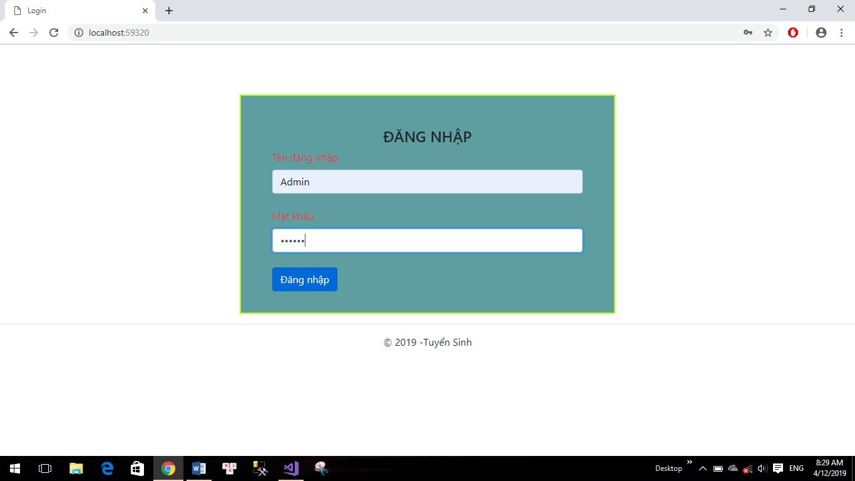

Hình 3. Màn hình giao diện đăng nhập

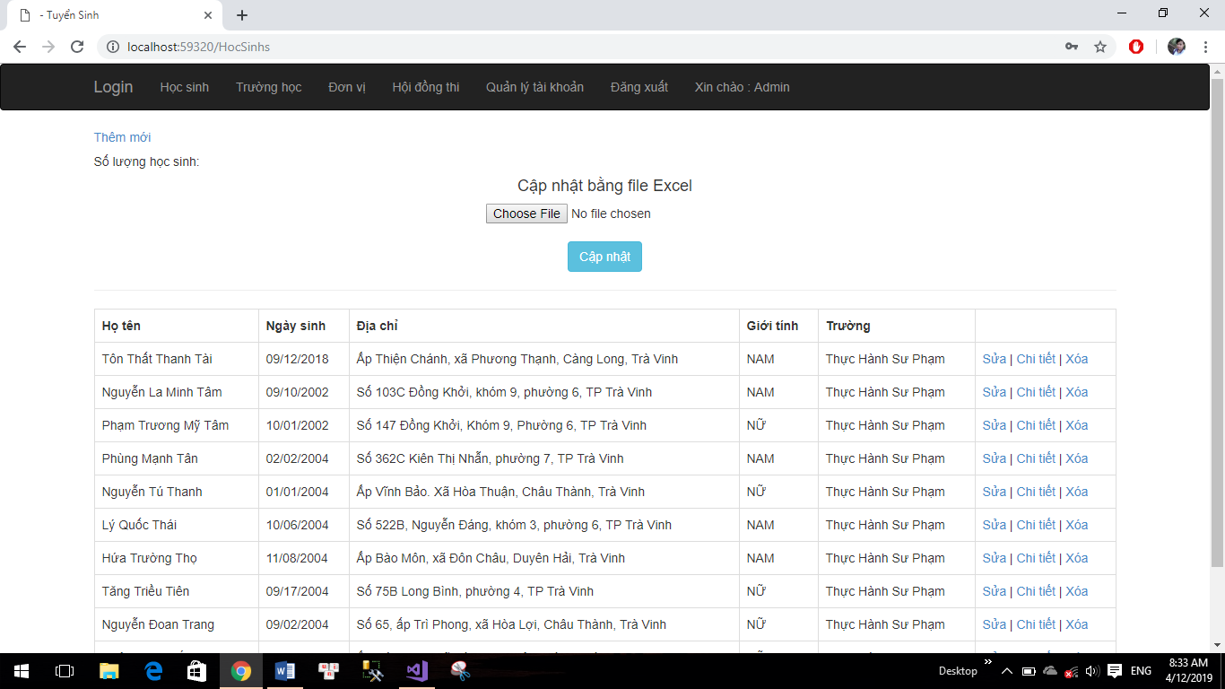

Hình 3. Màn hình giao diện trang quản lý Admin

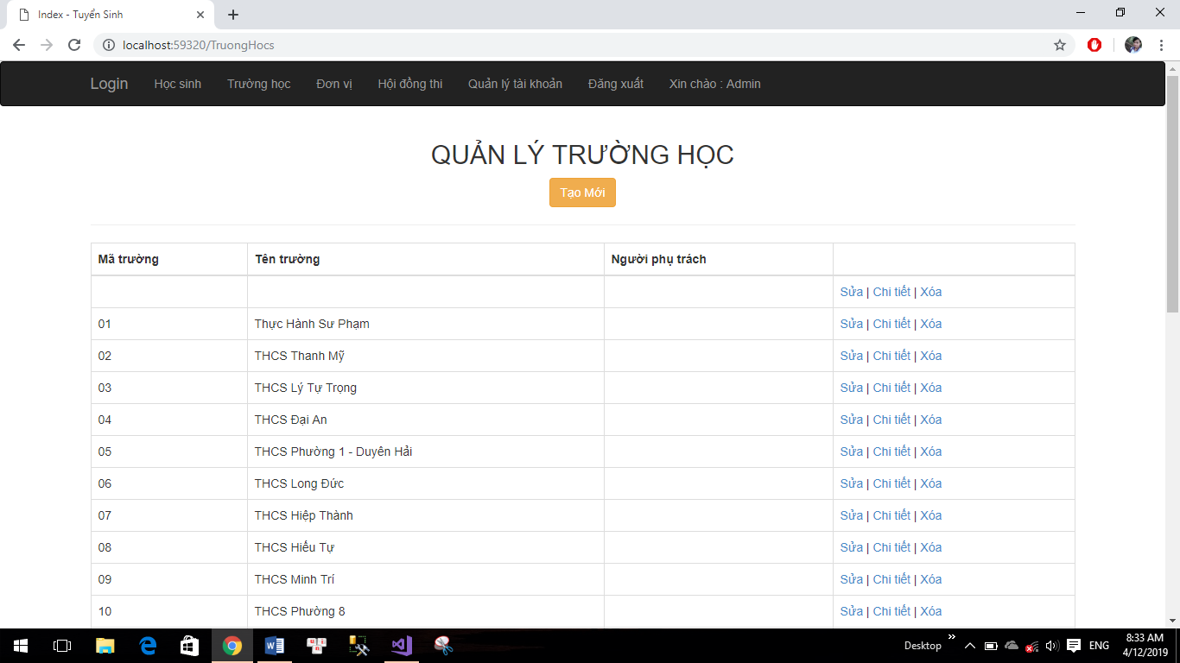

Hình 3. Màn hình quản lý danh sách các trường học

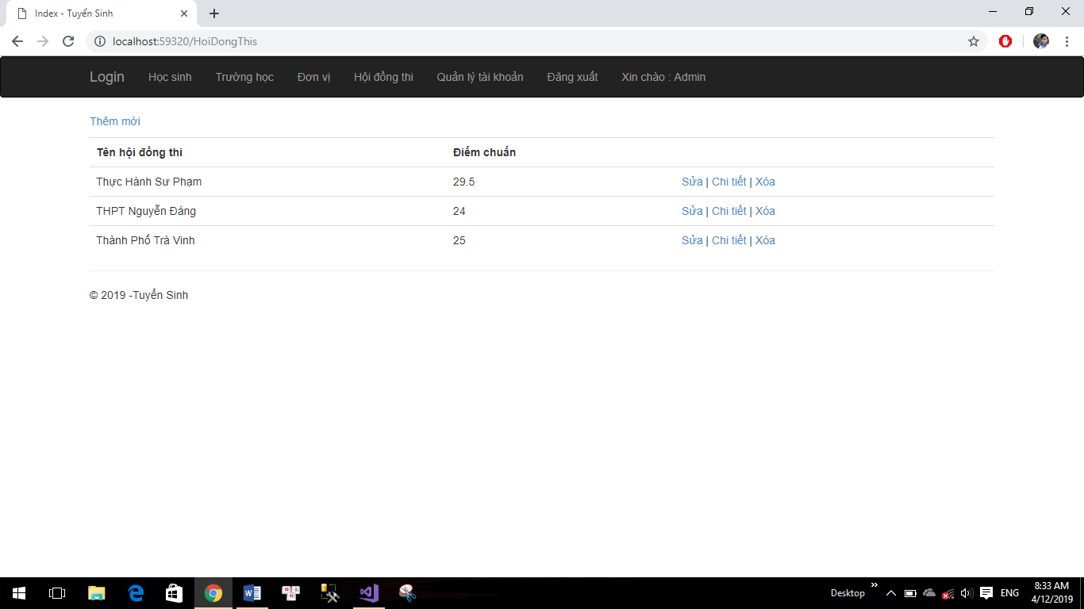

Hình 3. Màn hình quản lý hội đồng thi

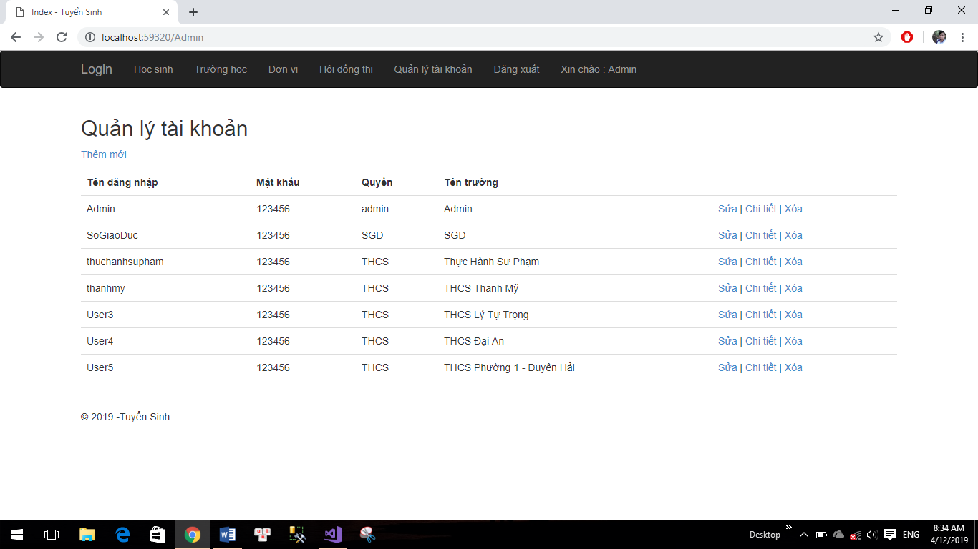

Hình 3. Màn hình quản lý tài khoản

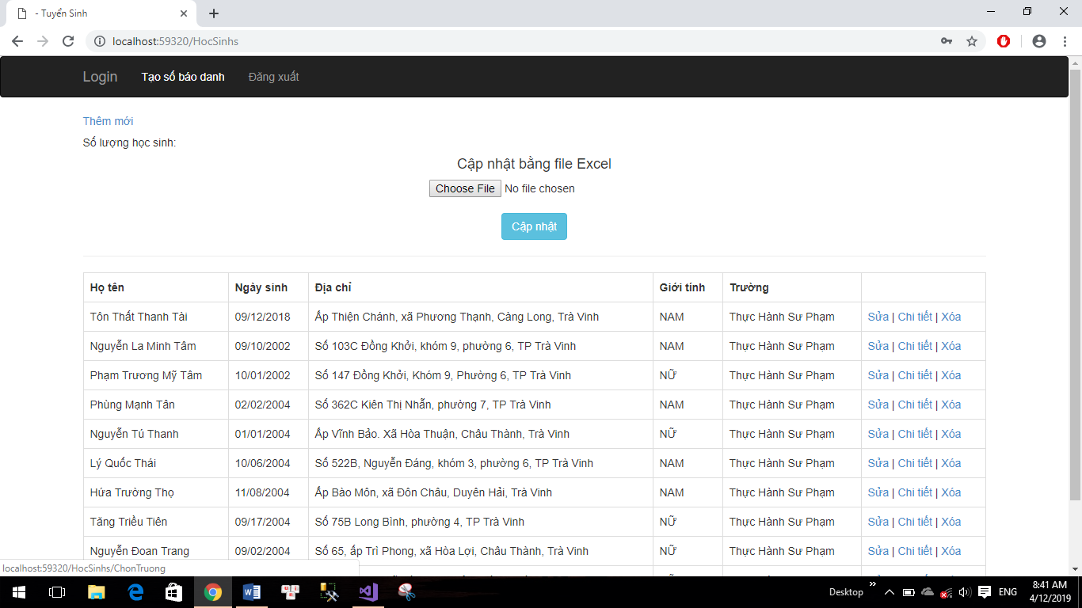

Hình 3. Màn hình trang chủ quản lý của Sở Giáo Dục

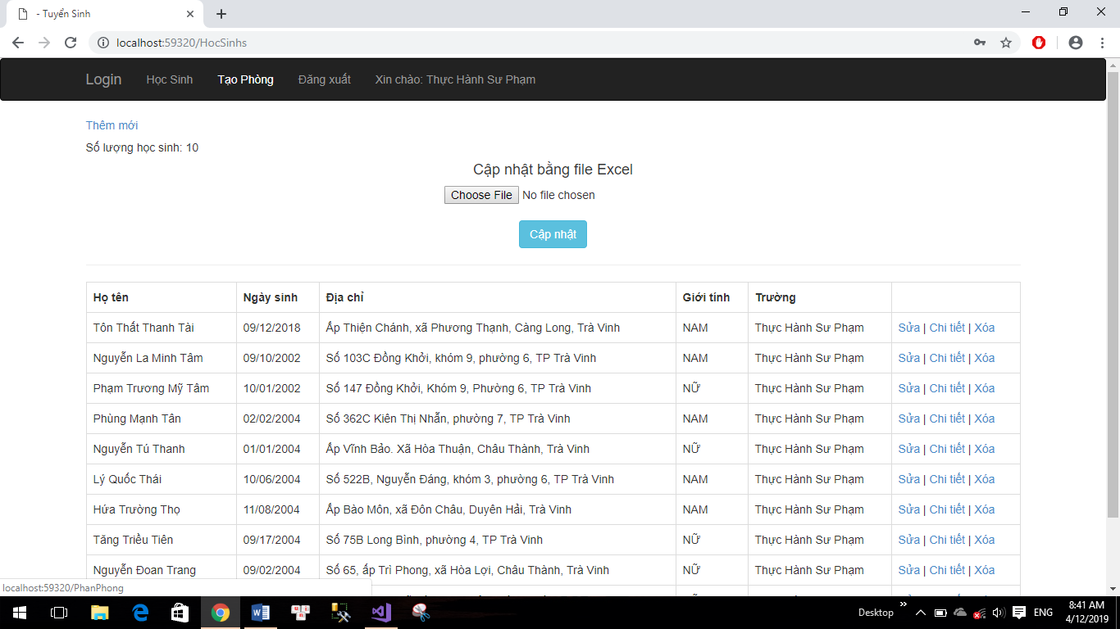

Hình 3. Màn hình trang quản lý của các trường

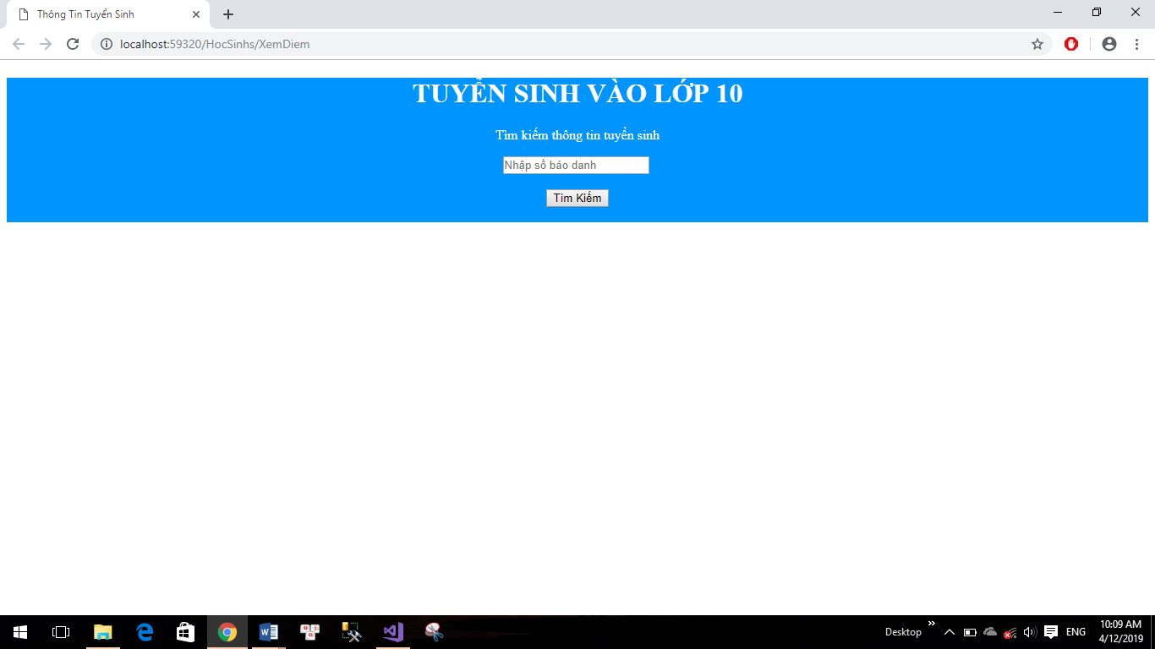

Hình 3. Màn hình trang tìm kiếm của học sinh

Cho thêm một màn hình kết quả tìm kiếm

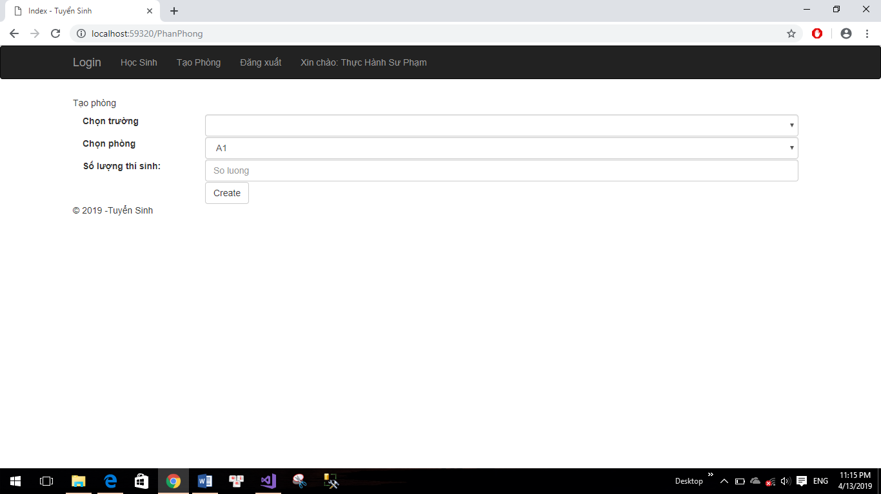

Hình 3. Màn hình tạo phòng thi

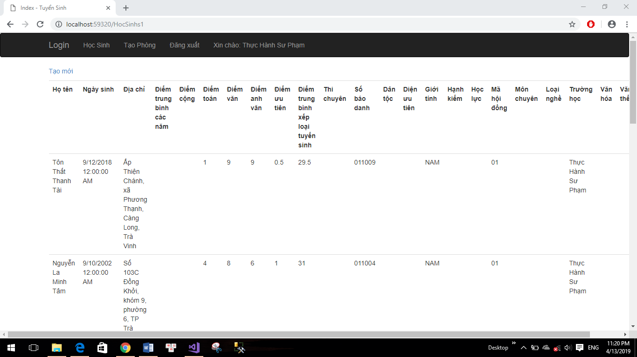

Hình 3. Màn hình hiển thị chi tiết thí sinh

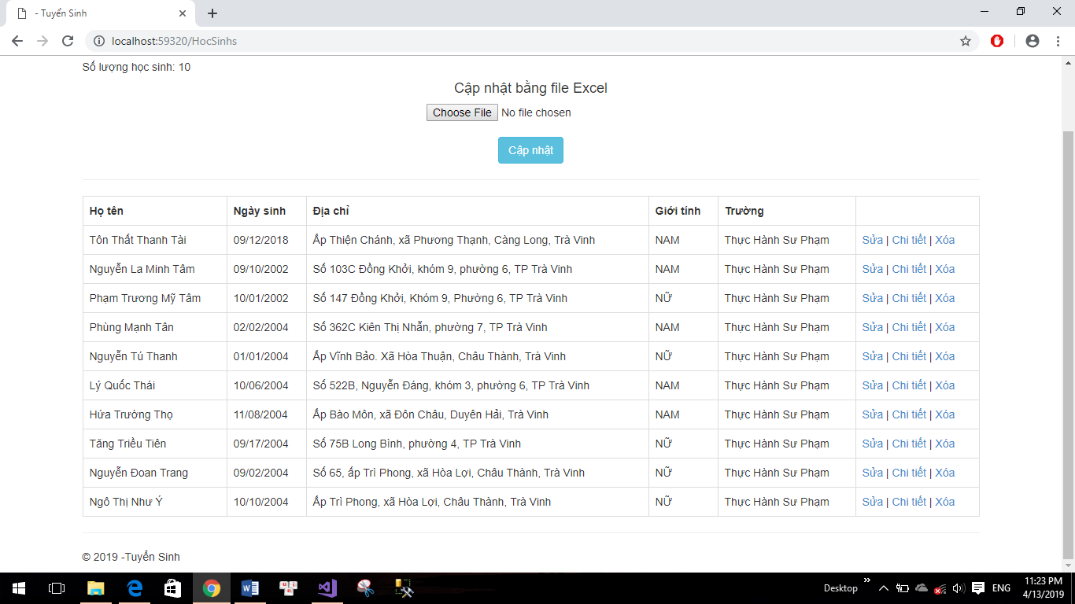

Hình 3. Màn hình thêm, sửa , xóa thông tin thí sinh